Технологическая карта урока
Ф.И.О. Козаченко Инна Алексеевна
Предмет: история
Класс: 6
«Плохой учитель преподносит истину,
хороший учит ее добывать»
А. Дистервег
Целью современного образования становится развитие учащегося как субъекта познавательной деятельности.
Особенность ФГОС нового поколения – деятельностный характер, который ставит главной задачей развитие личности учащегося. А так как урок - главная составная часть учебного процесса, то учебная деятельность преподавателя и учащегося в значительной мере сосредотачивается на уроке. Вот почему качество подготовки учащихся по той или иной учебной дисциплине во многом определяется уровнем проведения урока, его содержательной и методической наполненностью, его атмосферой. Для того чтобы этот уровень был достаточно высоким, надо, чтобы преподаватель в ходе подготовки урока постарался сделать его своеобразным произведением со своим замыслом, завязкой и развязкой подобно любому произведению искусства. Как же построить такой урок? Как сделать так, чтобы урок не только вооружал учащихся знаниями и умениями, значимость которых невозможно оспорить, но чтобы все, что происходит на уроке, вызывало у обучающихся искренний интерес, подлинную увлеченность, формировало их творческое сознание?
Представляю открытый урок в 6 классе по апробации УМК в рамках семинара-практикума для учителей истории по проблеме «Методика проведения уроков истории и обществознания с использованием УМК «Просвещения» линия «Сфера».

Тема | Страны и народы Америки | Обоснование
Цель | Формировать представление о цивилизация доколумбовой Америки. | Данная тема урока актуальна для дальнейшего изучения и осмысления факт создания колониальной системы на территории Америки, а также образования новых государств.
Задачи | Создать условия, при которых обучающиеся смогут:  - описать хозяйственную, культурную и религиозную жизнь народов доколумбовой Америки, сравнить процесс организации государств коренных народов до открытия Америки европейцами, назвать народы Америки;  - проанализировать карту и текст учебника, составить таблицу, сформулировать выводы об особенностях народов доколумбовой Америки;  -задуматься о многообразии мира, о роли народов Америки в мировой истории и их исторической судьбе. | В соответствии с ФГОС цель урока заключается в достижении личностных (принятие новых ценностей, нравственных норм), метапредметных (освоение способов деятельности, навыков самоорганизации), предметных (приобретение знаний и умений по данному предмету) результатов образования, поэтому моя задача, как учителя, создать благоприятные условия для развития способности учащихся мыслить, научить самому, выбирать путь знаний и «полезную» информацию из информационного потока на основе самостоятельной познавательной деятельности.
УУД | Личностные УУД: понимают значение знаний для человека и принимают его  Регулятивные УУД: определяют совместно с учителем цель и задачи урока и способы их достижения, осуществляют контроль учебной деятельности ( самоконтроль и взаимный контроль), дают оценку по результатам деятельности ( взаимное оценивание)  Коммуникативные УУД: принимают другое мнение и позицию, допускают существование различных точек зрения  Познавательные УУД: общеучебные – осуществляют поиск и отбор существенной информации (из материалов учебника, по воспроизведению в памяти); логические - строят логическую цепь рассуждений, в письменной форме анализируют объекты
Планируемые результаты | Предметные:  - умение высказывать суждения об историческом своеобразии доколумбовых цивилизаций Америки и о факторах, способствовавших появлению этого своеобразия;  - умение характеризовать общие черты цивилизации доколумбовой Америки;  - развитие умений искать, анализировать, сопоставлять и оценивать содержащуюся в различных источниках информацию о событиях и явлениях жизни народов Америки  Личностные:  - формирование ответственного отношения к учению, готовности и способности обучающихся к саморазвитию и самообразованию на основе мотивации к обучению и познанию;  - формирование осознанного, уважительного отношения к культурному и историческому наследию народов Америки;  - формирование готовности и способности вести диалог с другими людьми и достигать в нём взаимопонимания;  Метапредметные:  - владение основами самоконтроля, самооценки и взаимной оценки результатов учебной деятельности;  -умение преобразовывать информацию в таблицу;  - развитие навыка активного чтения;  -умение организовывать учебное сотрудничество и совместную деятельность с учителем и сверстникам
основные понятия | Новый Свет, Старый Свет, майя, ацтеки, инки, Верховный инка
Межпредметные связи | География, литература, МХК
Ресурсы:  - Основные  - дополнительные | Ведюшкин В.А. История. Средние века. 6 класс: учебник для общеобразовательных учреждений с приложением на электронном носителе. М.: Просвещение, 2013  Ведюшкин В.А. История. Средние века. Тетрадь-тренажер. 6 класс: пособие для общеобразовательных учреждений. М.: Просвещение, 2011  Электронное приложение к учебнику Ведюшкин В.А. История. Средние века. 6 класс  Презентация «Страны и народы Америки», https://www.youtube.com/
Тип урока | комбинированный
Форма урока | Лабораторная работа на основе карты и текста п. 33
План урока | I. Организационный момент  1. Актуализация знаний по прошлой теме и подведение к формулировке новой темы урока. | На данном этапе выбран метод игры, так как позволяет при минимально затраченном времени актуализировать знания учащихся по предыдущему материалу, а так же сформировать умения эффективного взаимодействие со сверстниками.
План урока | 2. Постановка учебной задачи. Мотивация | Работа с текстом учебника позволяет осуществлять поиск и выделение информации и способствует умению самостоятельного формулирования темы и задач урока. Работа с картой способствует формированию
План урока | II. Изучение нового материала.  1. Древние цивилизации Америки.  2. Цивилизации майя, ацтеков, инков. | Работа с текстом учебника и беседа способствуют формированию умения вступать в дискуссии, строить эффективное взаимодействие со сверстниками, работа с картой способствует формированию знаково-символических действий.  Сообщения учащихся с опережающим заданием, демонстрация видеофрагментов формирует умение строить речевые высказывания в устной форме, знаково-символические действия, в т.ч. моделирование, слушать партнёра
План урока | III. Обобщение и систематизация знаний | Заполнение сравнительной таблицы позволяет сформировать умения осуществлять поиск и выделение информации, умение строить речевые высказывания в письменной форме, смысловое чтение, отделение главного и второстепенного. Взаимный контроль в парах: проверка и выставление оценок способствует умению строить эффективное взаимодействие со сверстниками.
План урока | IV. Подведение итогов | анализ рассказов экскурсоводов учащимися позволяет формировать умение слушать партнёра, вступать в дискуссии, строить эффективное взаимодействие со сверстниками и взрослы, осуществлять, нравственно-этическое оценивание.
План урока | V. Домашнее задание | Домашнее задание дифференцированное, так как рассчитано на учащихся разного уровня подготовки.

Этапы урока | Деятельность  учителя | Деятельность  учеников | Задания для учащихся, выполнение которых приведёт к достижению запланированных результатов | Планируемые результаты
 |  |  |  | Предметные | УУД
I. Организационный момент | - Здравствуйте, присаживайтесь!  Презентация (приложение № 1)  Слайд 1. Корабль  - Сегодня мы отправимся в удивительное путешествие, но пункт нашего прибытия вам предлагаю расшифровать. | Приветствие учителя, проверяют наличие необходимого учебного материала на пар |  |  | Коммуникативные УУД: строить эффективное взаимодействие со сверстниками и взрослыми Регулятивные УУД: саморегуляция
1. Актуализация знаний | Слайд 2. Чайнворд  - Наше загадочное место зашифровано в чайнворде.  1. Какой континент на олимпийских кольцах обозначен чёрным цветом? (Африка)  2. Обитатели тропических лесов не высокого роста. (Пигмеи)  3. Самое древние государство, возникшее на территории Африки? (Египет)  4. Земля Северной Африки к западу от Египта? (Магриба)  5. Христианская страна, расположенная на северо-востоке Африки (Эфиопия)  6. Кого разводили жители Африки? (скот)  7. Арабы называли эту страну «Страна чёрных» (Судан)  - Так куда же вы совершите путешествие? (в Америку)  - И не просто в Америку, а в доколумбовую Америку. А как вы думаете, почему этот континент называется доколумбовая Америка? (открыл Колумб). | Учащиеся отвечают на вопросы чайнворда | Решение чайнворда | Учащиеся соотносят единичные исторические факты и общие явления | Познавательные УУД: умение строить речевые высказывания в устной  Коммуникативные УУД: слушать партнёра  Регулятивные УУД: контроль оценка
3. Постановка учебной задачи. Мотивация | - Предлагаю вам открыть «Исторический блокнот» в учебнике на с.100 и в электронном приложении.  - Как Колумб называл жителей? Почему? В своем дневнике он написал «Ин диос», что в переводе с испанского означает «Люди от Бога».  - Как иначе называют Америку? Что такое Старый Свет?  - С помощью «Исторического блокнота» вы смогли познакомиться с новыми понятиями. | Учащиеся читают, отвечают на вопросы. | А) Работа с учебником на с.100, рубрика «Исторический блокнот» и электронным приложением (приложение № 2) | Учащиеся раскрывают смысл, значение важнейших исторических понятий | Познавательные УУД: поиск и выделение информации  Коммуникативные УУД: строить эффективное взаимодействие со сверстниками и взрослыми
 | Слайд 3. Глобус  - Давайте обратим внимание на территорию доколумбовой Америки. Какие материки она занимала? (Северная и Южная Америки)  - Какие океаны омывают берега Северной и Южной Америки? (Тихий и Атлантический)  - Что нужно преодолеть, чтобы попасть из Старого Света в Новый? Я предлагаю (ФИ ученика) проложить этот морской маршрут.  - Представьте на мгновение, что вы достигли берегов Америки. Что бы вы там увидели? На этот вопрос помогут ответить иллюстрации учебника на с.100-101.  - А что бы вы ещё хотели узнать о племенах?  - А что поможет вам получить эти знания сегодня на уроке? | 1. Формулировка темы урока с помощью мотивирующего приема.  2. Осуществляют самоанализ имеющихся знаний по теме. | Б) Работа с картой | Учащиеся читают историческую карту с опорой на легенду. | Познавательные УУД: знаково-символические действия, в т.ч. моделирование, умение строить речевые высказывания в устной форме  Коммуникативные УУД: строить эффективное взаимодействие со сверстниками и взрослыми  Регулятивные УУД: целеполагание, планирование  Логические УУД: анализ
II. Изучение нового материала. | - Мы так хорошо подготовились к путешествию. В добрый путь!  Учитель корабликом показывает путь.  1. Древние цивилизации Америки.  - Достигнув берегов Америки, вы встретились с аборигенами-индейцами. О чем бы вы их спросили? Учитывая, что вы говорите на разных языках, вам поможет сформулировать вопросы текстовый редактор «Древние цивилизации Америки» на с.100. На работу даю 5 минут. | Осуществляют поиск необходимой информации для выполнения учебных заданий. Составляют вопросы. | 1. Работа с текстом учебника, с.100 | Учащиеся высказывают суждения об историческом своеобразии доколумбовых цивилизаций Америки и о факторах, способствовавших появлению этого своеобразия. | Познавательные УУД: поиск и выделение информации, смысловое чтение  Коммуникативные УУД: вступать в дискуссии, строить эффективное взаимодействие со сверстниками и взрослыми  Регулятивные УУД: целеполагание, саморегуляция  Личностные УУД: нравственно-этическое оценивание
 | - Ребята, посмотрите на спинку сидения. Что вы там видите? (карточки с рисунками, приложение № 3)  Поднимите руки у кого кораблик. Вы – путешественники. Поднимите руки у кого пирамида. Вы – индейцы. Путешественники задайте вопросы индейцам.  - Ребята, у меня тоже возникли вопросы к индейцам. Уважаемые индейцы, откуда вы пришли в Америку и когда это произошло?  - Спасибо ребята. Вы действительно узнали о том, как была заселена Америка индейскими племенами, об особенностях развития народов доколумбовой Америки. | Учащиеся озвучивают вопросы, одноклассники отвечают. | Проверка работы по средствам беседы. | Учащиеся характеризуют общие черты цивилизации доколумбовой Америки | Коммуникативные УУД: вступать в дискуссии, строить эффективное взаимодействие со сверстниками и взрослыми
 | - Вы устали? Пора подкрепиться? Тогда дары индейцев придутся нам очень кстати.  Учитель достаёт корзину с продуктами.  - Что я держу в руках? (корзину). Учитель поочерёдно достаёт помидор (томат), кукурузу, шоколад, какао.  - Ребята, посмотрите, сколько мы используем в своей речи слова, которые взяты из индейских языков. Как в прочем и продуктов. | Ученики называют предметы. | Динамическая пауза |  | Познавательные УУД: знаково-символические действия  Коммуникативные УУД: строить эффективное взаимодействие со сверстниками и взрослыми
 | - Как вы думаете, какой образ жизни нужно вести, чтобы заниматься земледелием или ремеслом? (оседлый)  - Перейдя к оседлой жизни, индейские племена начали строить города, придумали письменность и создали высокую культуру. В доколумбовой Америке отечественные историки выделяют 4 цивилизации, а ученые США и Канады – 8.  2. Цивилизации майя, ацтеков, инков.  Рассмотрим карту и определим место расселения индейских племен майя, ацтеков и инков.  - Майя проживали на полуострове Юкатан (учитель показывает).  - Ацтеки расселились на территории Мексиканского плоскогорья (учитель показывает).  - А где обосновались Инки? (на западе Южной Америки)  - Предлагаю показать и рассказать, где расселились племена инков. | Учащиеся слушают объяснение, отвечают на вопросы.  Ученики работают с картой на ноутбуках  Ученик работает у карты | 2. Работа с картой по электронному приложению (приложение № 4), беседа | Учащиеся читают историческую карту с опорой на легенду | Познавательные УУД: умение строить речевые высказывания в устной, знаково-символические действия, в т.ч. моделирование Коммуникативные УУД: слушать партнёра  Регулятивные УУД: контроль, оценка  Логические УУД: установление причинно-следственных связей  Личностные УУД: нравственно-этическое оценивание
 | - Обратимся к истории народов доколумбовой Америки, а помогут нам в этом ваши одноклассники, которые выступят в качестве экскурсоводов  Слайд 4. Майя  - Первым представляет рассказ о племени майя (ФИ).  Слайд 5. Ацтеки  - (ФИ) расскажет о цивилизации ацтеков.  Слайд 5. Инки  - Тайны инков приоткроет нам (ФИ). | Учащиеся просматривают видеофрагменты и слушают информацию одноклассников. | 3. Сообщения учащихся с опережающим заданием, демонстрация видеофрагментов  (приложение 5) | Учащиеся описывают самые яркие примеры изобретений, открытий и достижений жителей доколумбовой Америки в науке и культуре. | Познавательные УУД: умение строить речевые высказывания в устной форме, знаково-символические действия, в т.ч. моделирование  Коммуникативные УУД: слушать партнёра  Регулятивные УУД: контроль, оценка  Логические УУД: установление причинно-следственных связей  Личностные УУД: нравственно-этическое оценивание
III. Обобщение и систематизация знаний | - Предлагаю сделать путевые заметки в виде таблицы, а в заполнении вам поможет рассказ одноклассников и текст п.33. Даю вам 5 минут.  - Интересно, что же вы написали в своих путевых заметках? Обменяйтесь ими. Проверьте, правильно ли вы заполнили их и оцените друг друга.  Слайд 6. Таблица  - Покажите результаты взаимооценки. Зеленый - верно, синий – неполный ответ, красный – ошибочный ответ. | Самостоятельно заполняют таблицу по изученному материалу.  Взаимный контроль осуществляют в парах: проверка и выставление оценок. | 4. Заполнение сравнительной таблицы (приложение № 6) | Учащиеся классифицируют факты о майя, инках, ацтеках по различным признакам | Познавательные УУД: поиск и выделение информации, умение строить речевые высказывания в письменной форме, смысловое чтение, отделение главного и второстепенного  Коммуникативные УУД: строить эффективное взаимодействие со сверстниками и взрослыми Регулятивные УУД: целеполагание Логические УУД: анализ, синтез
 | - Подошло к концу наше путешествие в удивительный и загадочный мир доколумбовой Америки. Все что вы узнали вам пригодиться в будущем. Ведь, наверняка, в глубине души каждый из вас мечтает побывать в далеких странах. Вот тогда то и пригодятся вам знания из истории средних веков. Какие удивительные открытия вы сделали в ходе нашего путешествия? | Отвечают на вопросы |  |  | Познавательные УУД: умение строить речевые высказывания в устной форме  Коммуникативные УУД: слушать партнёра, вступать в дискуссии  Регулятивные УУД: контроль, оценка
IV. Подведение итогов | - Ребята, ваша работа на уроке заслуживает поощрения.  Дайте анализ работы наших экскурсоводов.  Выставление отметок учителем.  «5» - получают ФИ учеников,  «4» - получают ФИ учеников.  - Но, остальным ребятам необходимо ещё поработать с материалами учебника и приложения и при проверке д/з обязательно получат положительные оценки. | Учащиеся дают анализ рассказов экскурсоводов. |  |  | Коммуникативные УУД: слушать партнёра, вступать в дискуссии, строить эффективное взаимодействие со сверстниками и взрослыми Регулятивные УУД: оценка, саморегуляция Личностные УУД: смыслообразование, нравственно-этическое оценивание
V. Домашнее задание | Слайд 7. П.33:  - средний уровень: рассказ – описание одного народа + контурная карта (ЭП);  - повышенный уровень: развёрнутый ответ: «В чем сходства и различия в развитии народов доколумбовой Америки», контурная карта (ЭП);  - высокий уровень: написать сочинение о путешествии к индейцам доколумбовой Америки 1 мин. | Учащиеся записывают д/з в дневники, слушают рекомендации учителя по выполнению д/з |  |  | Личностные УУД: смыслообразование Коммуникативные УУД: слушать партнёра  Регулятивные УУД: саморегуляция
Приложение № 1
Слайд 1 Слайд 2 Слайд 3
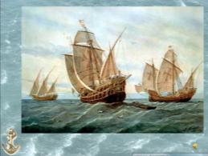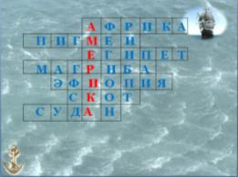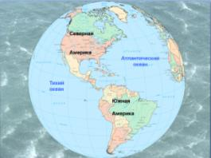
Слайд 4-6 Слайд 7 Слайд 8
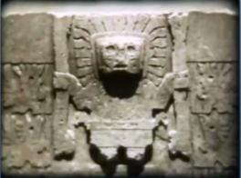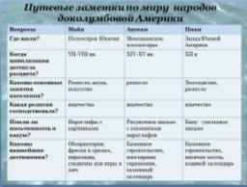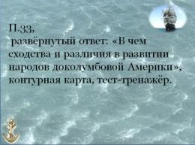
Приложение № 2
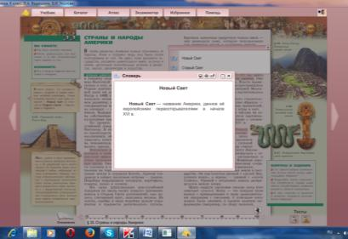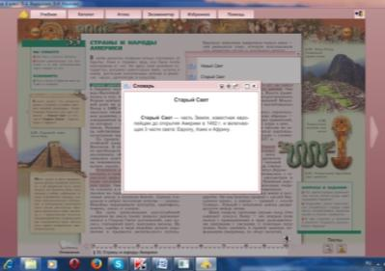

Приложение № 3 Приложение № 4

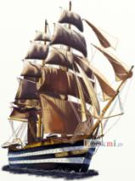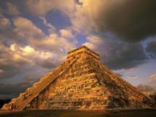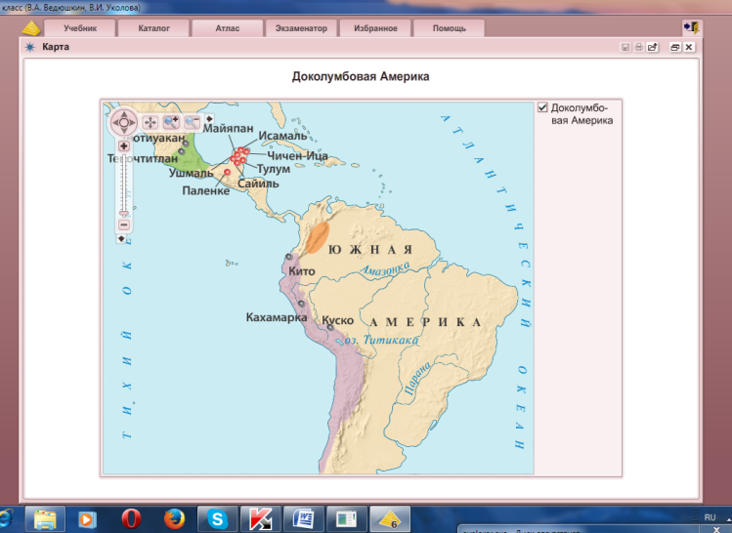

Приложение № 5
Майя
В Центральной Америке, на полуострове Юкатан в VII-VIII веках было царство Великого Змея. Так называли свое государство майя. Сейчас ученым известно несколько десятков городов-государств майя: Паленке, Чичен-Ица, Майяпан и другие. Сохранились величественные памятники архитектуры. Стадион в городе Чичен-Ица. Здесь происходили игры в мяч. Его надо было забросить в каменное кольцо локтями, коленями или бёдрами. Игра посвящалась многочисленным богам, и за её исходом следили жрецы. У них была своя трибуна.
В этом высоком здании обсерватории ученые-жрецы наблюдали звёздное небо, движение планет, солнца и лунные затмения.
Свои постройки майя возводили в виде усеченных пирамид с толстыми стенами. С верху до низу стены покрыты барельефами с изображениями чудовищных зверей или человеческих существ. Но что обозначают эти изображения неизвестно. Мы только знаем, что эти изображения связаны с какой-то исторической датой. Внутри храмы расписывались фресками. Сюжеты фресок не разгаданы.
Майя изобрели иероглифическое письмо, дополнявшееся картинками. Иероглифами покрыты стены храмов, стелы, памятники, воздвигавшиеся в честь побед и праздников. Что означают эти загадочные письмена, уже ни один десяток лет волнует воображение исследователей.
Ацтеки

На территории современной Мексики в XIV-XV веках основали свое государство ацтеки. Вот реконструкция Теночтитлана - столицы ацтеков. По легенде ацтеки пришли из северо-запада из страны Астлан (откуда и происходит название народа) по велению бога Уицилопочтли. Он приказал искать место, где на скале растёт кактус, на котором сидит орёл со змеёй в клюве. После долгих скитаний ацтеки нашли такое место около озера Тескоко. Здесь и была основана столица. А кактус, орёл и змея стали символами ацтеков и современной Мексики.
Как и у майя, храмы и дворцы аристократов ацтеков составляли здесь как бы крепость – каменное ядро города, а вокруг за мощными стенами было море нищих хижин городской бедноты, от которых не осталось и следа.
Свои наблюдения за окружающим миром ацтекские мастера передавали в фигурках животных и людей. Они создавали ювелирные украшения тончайшей работы.
Ацтеки верили во множество богов. Изображения богов, сделанные ими, полны энергии и драматизмы.
Каменный календарь ацтеков – символ Вселенной. По ацтекской мифологии в каждый 52 год мог наступить конец света

Инки
На территории современного Перу, части Боливии и Эквадора с XII века было государство инков. Легенда так рассказывает о возникновении государства. Около священного озера Титикака сошёл на землю сын Бога Солнца Манко Капак. И пошёл он к северу искать место для поселения. Там, где его золотое копье вонзилось в землю, первый инка основал город Куско. Эта легенда о Манко Капаке отразилась в скульптуре. Правитель инков носил титул Верховного Инки. Ему принадлежала вся земля и государство.
До наших дней сохранились остатки городов с дворцами индийской знати. Мачу Пикчу – ныне мертвый город, а был одним из крупных городов инков. Строители обрабатывали камни с такой точностью и настолько плотно пригоняли их друг другу, что город стоит до сих пор, и его не смогли даже разрушить сокрушительные перуанские землетрясения. В этом городе, расположенном на крутых склонах Анд, не было улиц, только лестницы и переходы. Страну инков пересекали дороги. Над ущельями и пропастями сооружались висячие мосты, одно из крупнейших достижений техники древних инков. По дорогам спешили гонцы. Для передачи сведений инки пользовались узелковым письмом – кипу. Это водяной календарь. Точено рассчитанная система сообщающихся водоемов, помогали определять дни, месяцы, годы. Исчезло государство инков, но водяные струи продолжают отсчитывать столетия.

Приложение № 6
